中国农业科学院哈尔滨兽医研究所
简 介
哈尔滨兽医研究所始建于1948年6月，隶属于中国农业科学院，坐落在美丽的北国文化名城——哈尔滨市，是新中国建立最早的兽医科研单位。现所区占地面积6.96万平方米，近郊还有一个占地153.29万平方米的试验动物基地。新所区计划建设14.56万平方米，占地27.18万平方米，已建成7万平方米。哈尔滨兽医研究所的前身是东北行政委员会家畜防治所，1949年改名为东北人民政府农业部兽医研究所，1957年划归刚组建的中国农业科学院领导，定名为中国农业科学院兽医研究所，1965年更为现所名，2006年加挂中国动物卫生与流行病学中心哈尔滨分中心。哈尔滨兽医研究所编制566人，有离退休职工312人。现有中国工程院院士1人、百千万人才工程2人、跨世纪学科带头人1人、国家级专家1人、部级突出贡献专家3人、省级突出贡献专家2人、中华农业英才奖1人、中国青年女科学家奖1人、中国青年科技奖1人、黑龙江省最高科学技术奖1人；中国农业科学院杰出岗位人才17人，其中一级4人、二级5人、三级8人，高级职称93人。现为一级学科博士学位授权点，有博士学位授权学科及授权点2个，硕士学位授权学科及授权点3个，博士后流动站1个，博士研究生导师17人，硕士研究生导师35人，共培养博士研究生100人，硕士研究生268人，目前在读研究生250人。
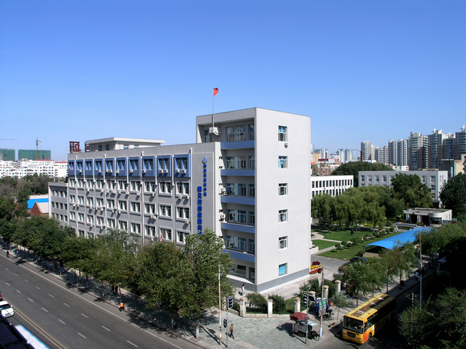

中国农业科学院哈尔滨兽医研究所
2012年度公开招聘高校毕业生岗位信息

一、招聘岗位信息内容：
招聘部门 | 岗位  名称 | 研究方向 | 专业 | 学历要求 | 人数
禽病研究室 | 执行人 | 禽呼吸道或免疫抑制病 | 预防兽医学 | 博士 | 2
禽流感研究室 | 执行人 | 禽流感基因工程疫苗 | 预防兽医学 | 博士 | 2
禽流感研究室 | 执行人 | 禽流感基础研究 | 预防兽医学 | 博士 | 2
猪传染病研究室 | 执行人 | 新型疫苗和诊断方法研发 | 预防兽医学或相近专业 | 博士 | 5
猪传染病研究室 | 执行人 | 抗病毒制剂研发 | 预防兽医学或相近专业 | 博士 | 5
猪传染病研究室 | 执行人 | 病毒与宿主相互作用机制研究 | 预防兽医学或相近专业 | 博士 | 5
猪传染病研究室 | 执行人 | 病毒感染和免疫保护机制 | 预防兽医学或相近专业 | 博士 | 5
细菌病研究室 | 执行人 | 动物细菌病 | 预防兽医学 | 博士 | 2  （男生）
人畜共患病研究室 | 执行人 | 动物病毒病 | 预防兽医学 | 博士 | 2
人畜共患病研究室 | 执行人 | 动物细菌病 | 微生物与免疫学 | 博士 | 2
大动物研究室 | 执行人 | 马病毒性传染病 | 预防兽医学 | 博士 | 1
实验动物研究室 | 执行人 | 实验动物及比较医学 | 预防兽医学或遗传育种 | 博士 | 2
合计 |  |  |  |  | 16
注：上述招聘均要求是全日制普通高等院校2012年应届博士毕业生（不含定向、委托培养生）或2012年可以办理出站的博士后。
二、报送材料及要求：
1、递交求职简历并填写应聘登记表一份；2、成绩单复印件；3、国家外语等级证书复印件；4、其它获奖证书及证明材料；5、需要发表或正式接受SCI文章1篇以上等；6、不符合上述条件及材料不全者不予登记。
三、招聘程序：
初选（从个人简历、研究领域及专业知识等用幻灯片汇报10分钟以内），笔试（专业基础知识和综合能力测试）、英语口试（听说熟练程度）和面试（语言表达能力、分析判断能力等）。
报名截止日期：2011年12月31日（注：从本信息发布之日起开始接受报名）
咨询及联系电话：18946066021 18946066020
联 系 人：陈爱宇、夏长友
通讯地址：哈尔滨市南岗区马端街427号
中国农科院哈尔滨兽医研究所
（网上报名）Email：hsyrsc@126.com changyouxia@126.com
邮编：150001 注：初试、笔试及面试时间另行通知
附件：应聘中国农业科学院哈尔滨兽医研究所岗位人员登记表（登录www.hvri,ac.cn通知公告下载）
附件：
中国农业科学院哈尔滨兽医研究所
公开招录2012年高校应届毕业生登记表
姓 名 |  | 性别 |  |  | 出生年月 |  | 照 片
籍 贯 |  | 民族 |  |  | 政治面貌 |  | 照 片
身 高 |  |  | 婚姻状况 |  |  |  | 照 片
毕业学校 |  |  |  | 专业名称
学历学位 |  |  |  | 生 源
通讯地址 |  |  |  | 联系电话
申报职位
教育及工作经历
外语水平
计算机水平
学校任职
情况
获奖情况
参与科研
情况
发表论文
（填写已正式发表SCI文章或拟接收，标清楚影响因子）
社会活动
爱好与特长、自我评价
家庭情况 | 注：主要填写父母的姓名、政治面目及工作单位等。
注：提交报名表时请贴近期免冠照片，并双面打印。
本人声明：本人保证上表填写的内容属于真实状况，否则后果自负。

本人签字：

报名日期： 年 月 日

